Radio-Cartable : Programme du jeudi 19 septembre 2019
Introduction et animations par les CM2 A et B de l’école Thorez.  14h00 : « Reportage dans mon cartable »  « L’interview de deux directrices sur leur expérience de Radio-Cartable »  Séquence réalisée par les CM1 b de l’école Jacques Solomon en 2009 pour les 25 ans de Radio-Cartable. Les élèves interrogent Yolande Ciccarelli et Monique Malevergne sur la radio : pourquoi est-ce un bon outil pour apprendre ?  14h17 : « Le loto des bruits »  « Les génériques de Radio-Cartable  Séquence réalisée par la classe-relais de CE2 a de l’école Maurice Thorez en 2009. Répondre à un jeu, c’est amusant. Mais il n’est pas si facile de le fabriquer ! Alors, attention, il va falloir vous accrocher pour répondre à celui-ci… Mais si vous réussissez, la fabrication d’un générique n’aura plus de secret pour vous !  Téléchargez la grille d’écoute  14h25 : « Reportage dans mon cartable »  « Les CE2 découvrent le Hand »  Les enfants ont-ils pris goût au hand en participant aux séances proposées par l’US Ivry ? Vous pourrez écoutez leur avis et celui de leur maîtresse ! L’émission date de 2006…  14h32 : « Conte avec moi »  « La visite du château de Breteuil : les contes de Perrault »  Séquence réalisée par les GS de maternelle à l’école Maurice Thorez, en fin d’année scolaire 2018-2019. Impressionnées par le château et les belles robes de princesses, les filles ont compris le message des contes traditionnels : c’est sûr, le nec plus ultra, c’est d’être belle et gentille… Le projet « Contes » de la maîtresse a pourtant un deuxième volet, à venir la semaine prochaine. (illustration musicale : Aldebert, J’ai peur du noir)  14h42 : « Les petits correspondants du théâtre »  « Le petit chaperon en sweat rouge, de D’ de Kabal »  Séquences réalisées par les CM1 a de l’école Einstein en 2011-2012.  Les élèves vous présentent cette version contemporaine et inspirante du conte traditionnel, puis ont la chance de partager avec les artistes autour de leurs choix d’écriture et de mise en scène. Une belle rencontre ! | 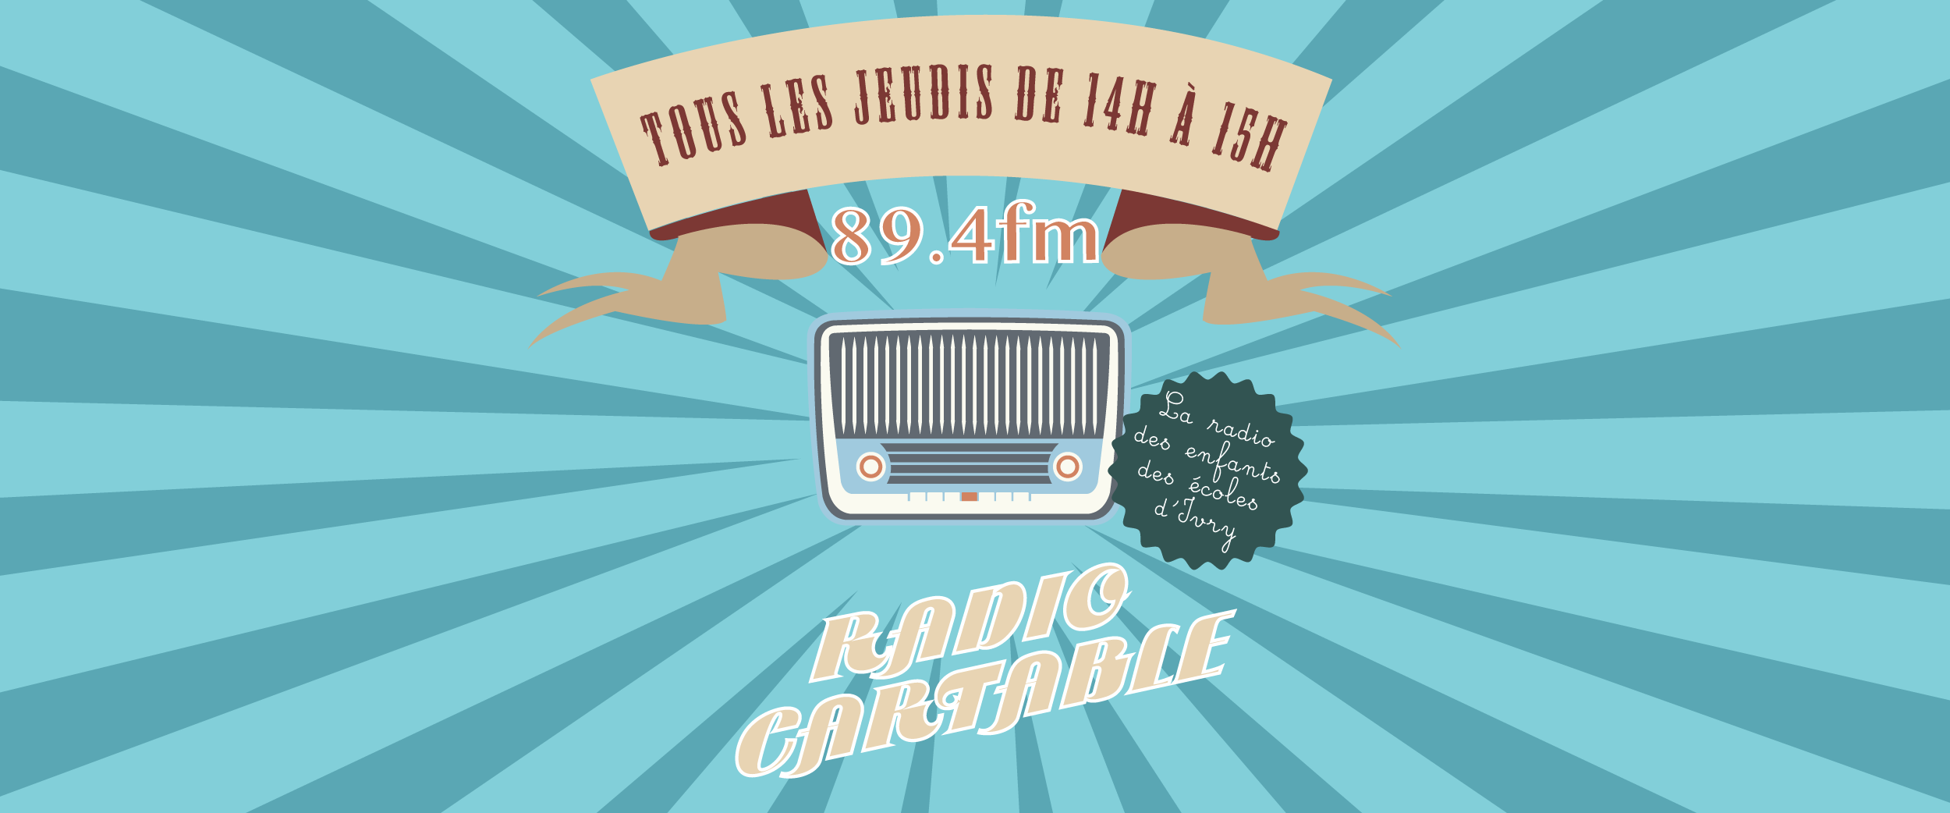  Bonne écoute à tou·te·s !  Retrouvez l’émission chaque jeudi en direct de 14h à 15h sur 89.4 FM !! Vous souhaitez écouter l’émission en différé ? Rendez-vous sur le site internet de Radio-Cartable :  http://radio-cartable-ouvaton.org  Suivez Radio-Cartable sur Twitter et partagez avec nous vos retours, suggestions et idées !  https://twitter.com/radiocartable  Pour contacter Radio-Cartable, rien de plus simple :  Studio d’enregistrement  Implanté à l’école M. Thorez B  01 45 21 46 75  radio-cartable@ouvaton.org

